**Учитель:** Шатрова Марина Галимьяновна

**Тема мероприятия:** Семейный бюджет

**Класс: 6**

**Цели:**

1. обобщить и систематизировать знания и умения учащихся по теме «Семейный бюджет и расходы семьи»;
2. способствовать формированию представлений о семейном бюджете, расходах и значимости финансовой грамотности в семейной экономике;
3. определить возможные ресурсы семьи на основе моделирования различных ситуаций;
4. развивать навыки коммуникативных умений, умений самостоятельно применять знания в различных жизненных ситуациях;
5. воспитывать у обучающихся чувства ценности семьи, чувства взаимопомощи, уважения к мнению других.

**Задачи:**

1. закрепить понятие «семейный бюджет», его структуру (формы доходов и расходов) и динамику;

2. научить ориентироваться в семейном бюджете, рационально формулировать свои запросы как члена семьи;

3. при помощи игровых ситуаций закрепить полученные знания;

4. закрепить у обучающихся навыки работы в группах, обучить принятию коллективных решений в процессе обсуждения проблемы.

**Форма организации познавательной деятельности:** ролевая игра.

**Виды используемого наглядного материала**: карточки с вопросами, конверты с задачами, бейджики с названием команд, монеты-баллы для поощрения команд за правильный ответ.

**Оборудование:** компьютер, проектор, аудиоколонки, учебная презентация Power Point «Семейный бюджет».

**Актуальность.** Наиболее важной функцией семьи является формирование и использование семейного бюджета.

**План проведения игры:**

1. Организационный момент.
2. Представление команд, объявляются правила игры.
3. Ход игры.
4. Подведение итогов.
5. **Организационный момент (вводный инструктаж, объяснение условие игры)**
6. **Представление команд**

Дети делятся на группы, которые на период урока становятся семьей. Внутри группы распределяются роли (мама, папа, сын, дочь и т.д.)

1. **Ход игры**
2. Смотрим видеоролик «Деньги»
3. Вопрос детям: Вы когда-нибудь задумывались над тем, сколько зарабатывают ваши родители? А сколько тратят на проживание ваши родители? Давайте сегодня вы на время станете семье и постараетесь управлять семейным бюджетом.

**3. Задания (предлагается 3 карточки, дети выбирают, отвечают на поставленный вопрос)**

**3. 1.** Отметьте правильные ответы.

Семейный бюджет – это?

**3.2.** Из чего могут складываться доходы семьи?

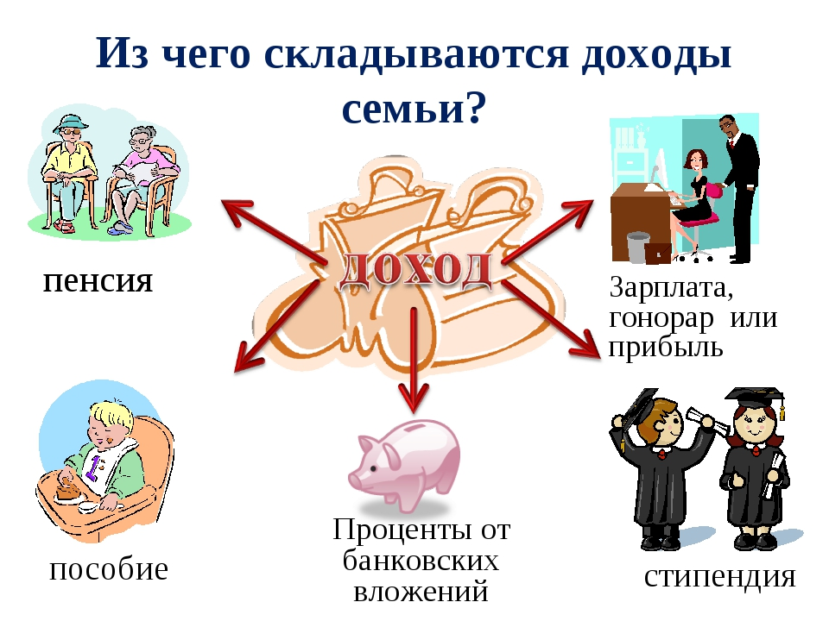

* 1. В чем отличие доходы и расходы? Что такое дефицит денежных средств?

**4. Укажите доходы и расходы семьи**

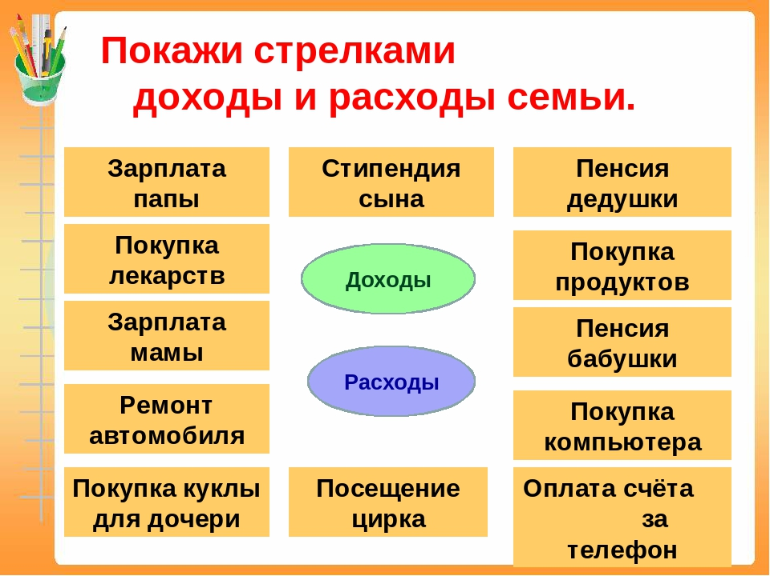

**5. Ситуационные задачи.** (конверты)

**Конверт 1**

Прочитайте текст и заполните таблицу, пользуясь данными текста. Расскажите, что у вас получилось.

Папа Сергей Васильевич - водитель школьного автобуса, его заработная плата - 18 тыс. рублей в месяц. Мама Марина Викторовна - учитель в школе, её ежемесячная заработная плата - 20 тыс. рублей. Также семья каждый месяц получает социальные пособия на детей: по 500 рублей на каждого ребёнка. На продукты питания семья тратит в месяц 15 тыс. рублей. На коммунальные услуги (оплата электроэнергии, холодной и горячей воды, отопления, газа) и связь (телефоны и интернет) уходит 6 тыс. рублей в месяц. На покупку хозяйственных товаров - 500 рублей. Так как детский сад, в который ходит Коля, а также школа, в которой учится Маша и работают родители, находятся рядом с домом, семья практически не тратит деньги на транспортные расходы. На одежду траты составляют примерно 3 тысячи в месяц, на книги и игрушки - 1 тыс. рублей. Оплата секции футбола для Коли и танцевального кружка для Маши - это ещё 5 тыс. рублей. В выходные дни вся семья любит сходить в кинотеатр, в кафе или в парк. В среднем, расходы на досуг составляют 3 тыс. рублей в месяц.

Таблица

|  |  |  |  |
| --- | --- | --- | --- |
| **Вид дохода** | **Сумма дохода** | **Вид расхода** | **Сумма расхода** |
| Зарплата мамы |  | Коммунальные услуги и связь |  |
| Зарплата папы |  | Питание |  |
| Детские пособия |  | Одежда |  |
|  |  | Книги и игрушки |  |
|  |  | Транспортные расходы |  |
|  |  | Секции и кружки |  |
|  |  | Досуг семьи |  |
| Итого: |  | Итого: |  |

**Конверт 2**

Прочитайте текст и пользуясь данными текста ответьте на вопросы ниже. Расскажите, что у вас получилось.

Ваша семья состоит из 5 человек: старший брат Петя, его младший братишка, мама, папа и бабушки Варвара Петровна. Совокупный доход семьи составляет 80 тыс. руб. в месяц. Средние ежемесячные расходы:

* коммунальные платежи - 10 тыс. руб.;
* покупка пищевых продуктов - 35 тыс. руб.;
* бытовая химия и предметы личной гигиены - 5 тыс. руб.;
* проезд на общественном транспорте - 3 тыс. руб.;
* оплата услуг связи (телефоны, Интернет) - 2500 руб.;
* развлечения - 6 тыс. руб.;
* приобретение сезонной одежды и обуви - 10 тыс. руб.;
* непредвиденные расходы - 5 тыс. руб.

Определите:

1. сумму обязательных расходов семьи в месяц;
2. сколько месяцев нужно откладывать деньги этой семье, чтобы приобрести новый холодильник стоимостью 40 тыс. руб.

**Конверт 3**

В вашей семье совокупный доход составляет 60 тыс. руб. На содержание квартиры уходит 8 тыс. руб.; на продукты питания - 20 тыс. руб.; на бы­товую химию и предметы личной гигиены (стиральный порошок, зубная паста, шампунь и прочее) - 3 тыс. руб.; на проезд - 1,5 тыс. руб.; на оплату обедов в школе - 0,5 тыс. руб.; на развлечения (походы в кино, в кафе, покупка компьютерных игр) - 3 тыс. руб.; на дополни­тельные занятия (спорт, иностранный язык) - 2 тыс. руб.; на одежду, обувь - 10 тыс. руб.; на непредвиденные расходы - 5 тыс. руб. Сколько рублей составляют обяза­тельные расходы? На семейном совете было принято ре­шение купить новый телевизор за 30 тыс. руб.

Определите:

1. Сколько месяцев нужно откладывать деньги на эту покупку?
2. Вы с мамой пришли в магазин купить новые кроссовки, но те, что вам понравились, стоили 3 тыс. руб. Мама сказала, что это дорого, и предложила подождать скидки «хотя бы 20%». Сколько должны сто­ить кроссовки со скидкой в 20%?
3. **Физминутка**



1. **Составьте пословицу или поговорку**

Слова: копейка, время, имеет, 100, оплатить, же, рубль, а, друзей, не, рублей, деньги, бережет, имеет, монетой.

1. **Вывод:** Семейный бюджет нужно планировать и при этом учитывать интересы каждого члена семьи.

**«Нажить много денег – храбрость;**

**сохранить их – мудрость,**

**а умело расходовать – искусство»**

**Бертольд Овербах**

1. **Рефлексия:** на столах для каждого участника лежат по три монеты:

5 рулей – мне все понравилось

2 рубля – было менее чем интересно

1 рубль – мне не понравилось

**На обороте каждой монеты есть соответствующий смайл настроения**





Есть такой афоризм:

Бюджет и хозяйство семьи обусловливается тем, что от того, как складывается экономическая жизнь семьи, во многом зависит семейное благополучие. Бытовая неустроенность не способствует поддержанию “тёплого домашнего очага”.

Задумывался ли кто-нибудь из вас: сколько и на что вы тратите денег за один день, неделю, месяц? *(отвечают).*

Выполните самооценку своих результатов (что уда­лось узнать, чему научиться)

1. **Соедините левую часть с правой частью, чтобы получить пословицу**

1.Кoпейка к копейке — а) богатство.

2. Деньги – как вода: б) проживёт и семейка.

3. Всякая копейка кладётся на счёт: в) убыль стерегись

4. Согласье в семье — г) в семье клад.

5. Доход не живет д) бережёная копейка рубль бережёт

6. Прибылью хвались, е) без хлопот

7. Согласие да лад в семье клад. ж) плывут неизвестно куда.

(Ответ: 1-б,2-ж,3-д,4-а,5-е, 6-в,7-г)

| **Знания и умения по финансовой грамотности** | **Баллы** |
| --- | --- |
| Знаю, чему мне надо научиться в области  управления семейными финансами |  |
| Могу объяснить, что такое доходы семьи и какими они бывают |  |
| Умею подсчитывать общий доход семьи за месяц, за год |  |
| Умею подсчитывать средний доход на одного члена семьи |  |
| Могу объяснить, что такое расходы семьи и какими они бывают |  |
| Умею отличать обязательные расходы семьи от необя­зательных |  |
| **Всего** |  |



**Конверт 3**

Решите задачу и сделайте вывод.

Ваша семья живет в регионе. В этом месяце бабушка с дедушкой прислали Богдану (сын) на день рождения 2 тыс. руб. Папа получил заработную плату в размере 24 тыс. руб. и премию за высокие результаты в работе - 5 тыс. руб. Заработная плата мамы составила 19 тыс. руб.

В этом месяце мамина подруга вернула ей денежный долг - 5 тыс. руб. У Богдана есть ещё две сестры-близ­няшки.

Определите:

1. общий доход семьи в этом месяце;
2. средний доход на каждого члена семьи.